Компания «ЭКСПОНЕНТА ФИЛЬМ» представляет:
"Сердцеед"
Le Retour du héros
Авантюрная комедия от создателей фильма «Артист» с Жаном Дюжарденом в главной роли

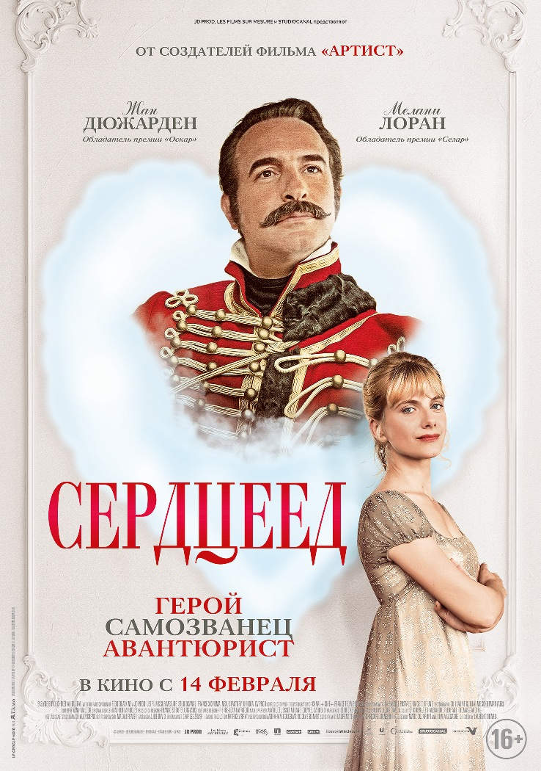

Дата релиза: 14 февраля 2018 года
Режиссер-постановщик: Лоран Тирар («Любовь не по размеру», «Как жениться и остаться холостым»)
Продюсеры: Надя Хамлиши («Тайна 7 сестер», «Принцесса Монако», «Артист»), Адриан Политовски («Тайна 7 сестер», «Ив Сен-Лоран», «Артист»), Седрик Иланд
Автор сценария: Лоран Тирар, Грегуар Виньерон
Художник-постановщик: Франсуаза Дюпертью
Композитор: Матье Ламболи
Дистрибьютор на территории России: Экспонента Фильм
Жанр: комедия
Продолжительность: 90 минут
В ролях: Жан Дюжарден («Артист», «99 франков», «Любовь не по размеру»), Мелани Лоран («Бесславные ублюдки», «Иллюзия обмана», «Джек и Джилл: Любовь на чемоданах») и др.

Трейлер: https://youtu.be/Nw9LmVB1PB8
Кадры: https://drive.google.com/drive/folders/1WYWsynIzt36Q63KYqvZRVZEaUERtCwEN?usp=sharing

СИНОПСИС
Красавец и ловелас капитан Невиль, отправляясь в Австрию с армией Наполеона, клянется своей возлюбленной ежедневно писать. Но писем нет, и сердце трепетной Полин разбито. Ее сестра Элизабет решает писать от имени Невиля. Но, сочиняя невероятные подвиги и в конце концов похоронив с почестями легендарного героя, она и не предполагает, что однажды вполне живой и далеко не идеальный Невиль вновь появится у них на пороге.

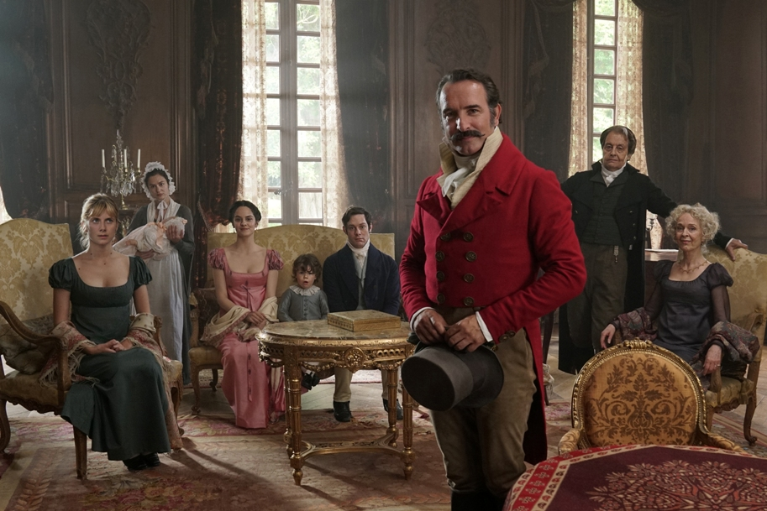
О ФИЛЬМЕ
Режиссер выбрал 19-ый век в качестве временных рамок своего фильма как идеальный период для авантюрной романтической комедии. Лоран Тирар описывает картину как сочетание двух миров: элегантного и чопорного стиля Джейн Остин и лучших традиций французских приключенческих комедии с их страстью к обаятельным мерзавцам. «Сердцеед» - удачная попытка возродить жанр костюмированных фильмов, незаслуженно забытых в последнее время, но все также любимых зрителями.
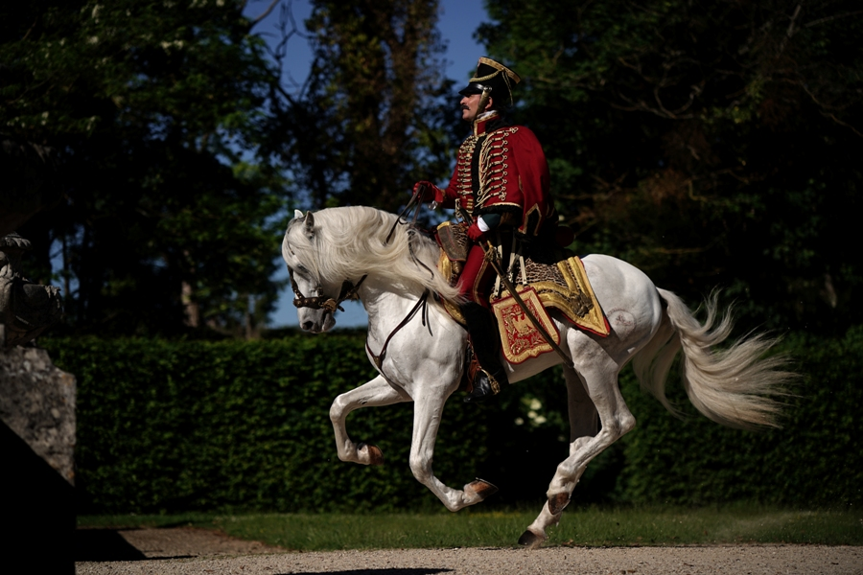
АКТЕРСКИЙ СОСТАВ
Роль обворожительного шарлатана капитана Невиля исполнил Жан Дюжарден. Выдающийся французский актер собрал все возможные награды за лучшую мужскую роль в фильме «Артист» - Золотой глобус, приз Британской академии, Золотую пальмовую ветвь и, конечно же, Оскар. Его партнершей стала Мелани Лоран (Элизабет), обладательница премии Сезар.

ИНТЕРЕСНЫЕ ФАКТЫ
- Жан Дюжарден согласился участвовать в проекте еще до написания сценария, на этапе идеи. Настолько сильно актер поверил в режиссера Лорана Тирара после совместной работы над фильмом «Любовь не по размеру».
- «Сердцеед» - первый фильм в жанре комедии для Мелани Лоран.

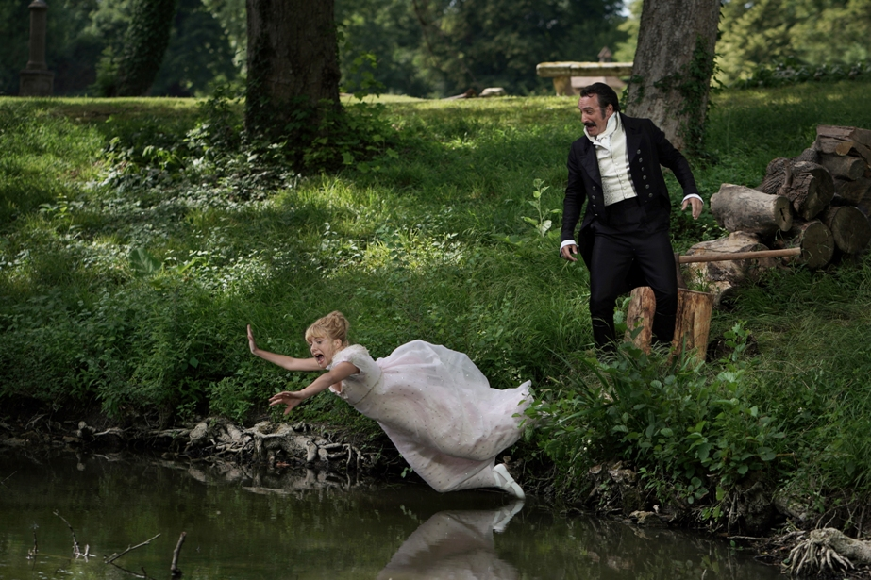

ДАТА РЕЛИЗА - 14 февраля 2018 года.

КОНТАКТЫ
Компания «Экспонента Фильм»
Общая почта: pr@exponentafilm.com

Вера Фетищева
+7 916 489 26 09
vera.fetisheva@exponentafilm.com

Наталья Фетисова
+7 926 148 22 07
natalia.fetisova@exponentafilm.com

